2022年长春新区
长春科技创业服务中心部门预算

2022年8月6日

目 录

第一部分 部门概况
一、主要职能
二、机构设置
三、部门预算基本情况
第二部分 2022年度部门预算表
一、财政拨款收支总表
二、一般公共预算支出表
三、一般公共预算基本支出表
四、一般公共预算 “三公”经费支出表
五、政府性基金预算支出表
六、部门收支总表
七、部门收入总表
八、部门支出总表
第三部分 2022年度部门预算情况说明
一、2022年财政拨款收支情况
二、2022年一般公共预算支出情况
三、2022年一般公共预算基本支出情况
四、2022年一般公共预算 “三公”经费支出表情况
五、2022年政府性基金预算支出表情况
六、2022年部门收支总表情况
七、2022年部门收入总表情况
八、2022年部门支出总表情况
九、机关运行经费支出情况
十、政府采购支出情况
十一、国有资产占用情况
十二、预算绩效情况
第四部分 名词解释

2022年度长春科技创业服务中心预算
第一部分 部门概述
- 主要职能
长春科技创业服务中心成立于1991年8月，隶属于长春高新区管委会,是吉林省最早成立的综合科技企业孵化器,是全国第一批国家级创业服务中心和全国先进高新技术创业服务中心之一。中心定位于社会公益性服务机构，是不以盈利为目的综合科技企业孵化器，主要任务是支持科技企业的创立与发展、培育高新技术项目、促进高科技项目产业化，为中小科技企业提供办公、生产场所，培训高新技术管理人才。为发挥集中服务的规模化优势，创业中心在构建较为完善的孵化培育体系的基础上，按照建设国际一流企业孵化器的目标，通过组织系统化、工作规范化、功能专业化、服务精致化、发展国际化的建设思路，打造创业中心的核心孵化服务功能。相继推出企业服务、创业服务、项目服务、人才服务、创业导师服务、平台服务、融资服务、文化服务、商务服务、产业服务十大覆盖企业成长的服务功能；互动产业、互通市场、互助技术、互惠人才、互利资本5大产业联盟；生物医药、现代中药、环境工程、生物工程、仪器仪表、集成光电子六大专业技术服务平台。先后搭建了工程咨询中心、生产力促进中心、留学人员服务中心、中小企业创业服务网、中国留学人员之家和博士后中国专业网站，并通过协调政府职能，整合社会资源，完善自身孵化服务功能，构建了功能完善、系统配套、服务于企业成长全过程的孵化服务体系，为科技企业提供了一流的创业平台和交流平台。
二、机构设置
（一）综合服务科
负责中心内部管理，对外代理服务，公共项目管理。留学人员服务中心管理。
（二）人才服务科
负责创业园及高新区工作站及企业分站的日常管理，留学人员企业的入园审批。
（三）科技创新科
负责孵化企业与入驻孵化基地企业的建档及管理，创业导师的聘任，专业技术平台建设项目的建档。
（四）投资促进科
执行现代服务业发展服务中心工作，主要负责招商工作。
三、部门预算基本情况
（一）部门预算单位构成
长春市高新技术产业开发区管理委员会所属事业单位。 ( 二 ) 预算单位人员构成情况
长春科技创业服务中心2022年实有人员35人，其中：在职人员18人，离退休人员17人。
- 分 2022年度部门预算表
一、2022年财政拨款收支总表
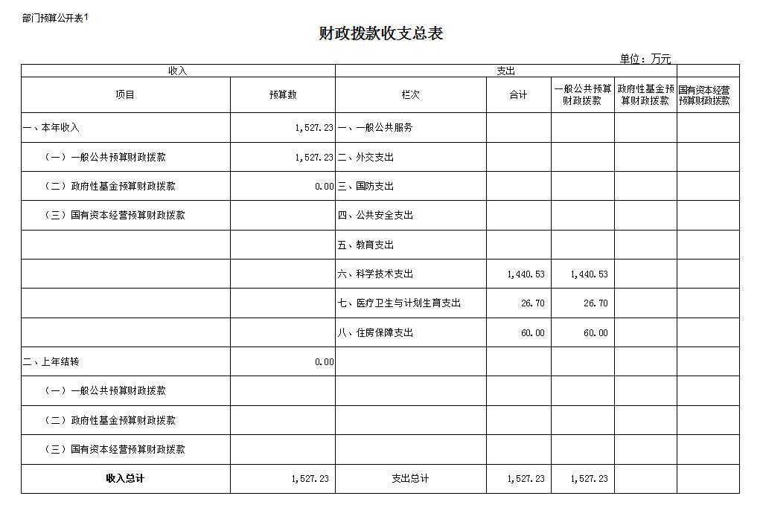

二、2022年一般公共预算支出表
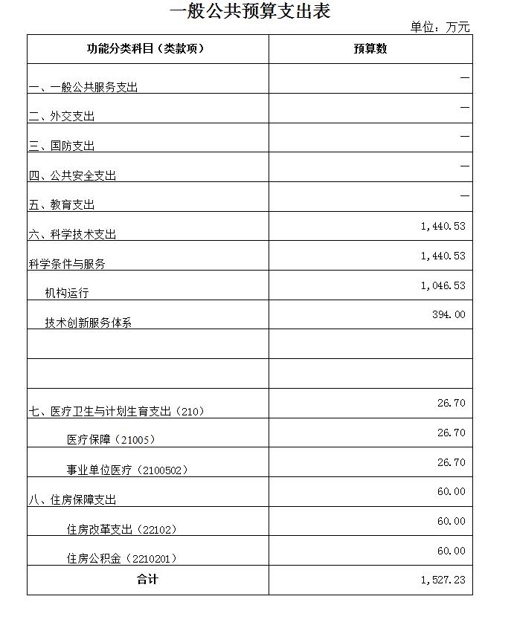

三、2022年一般公共预算部门基本支出表

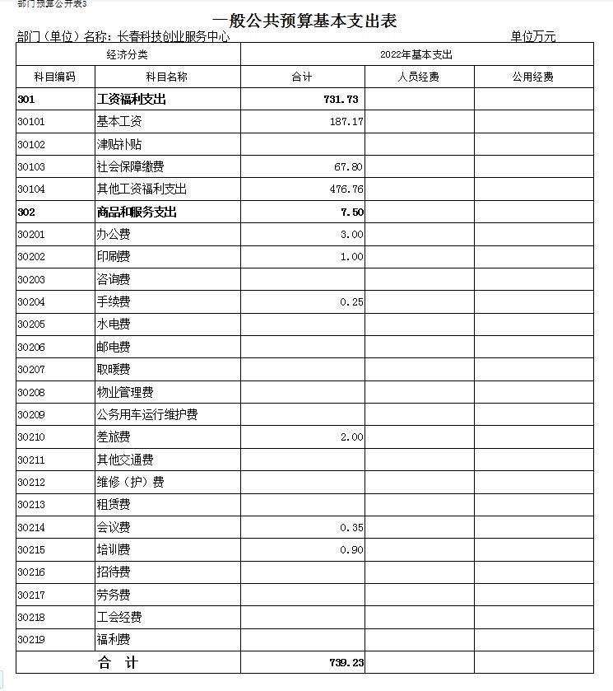

四、2022年预算“三公经费”支出表
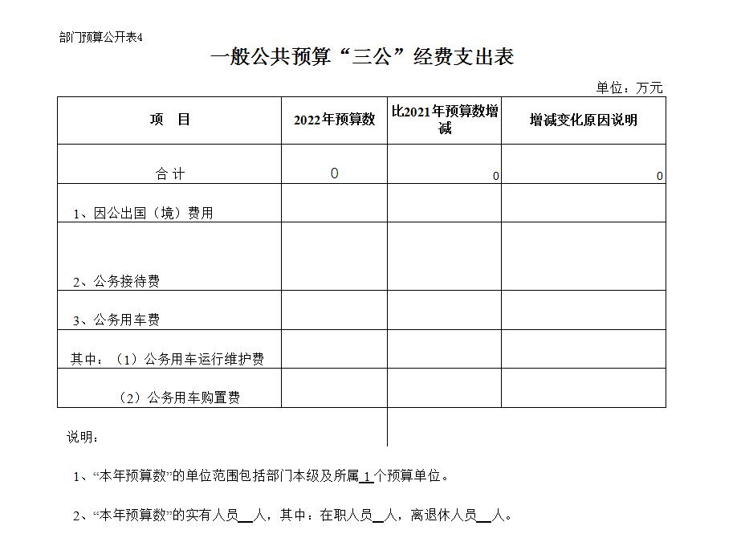

五、2022年预算基金支出表
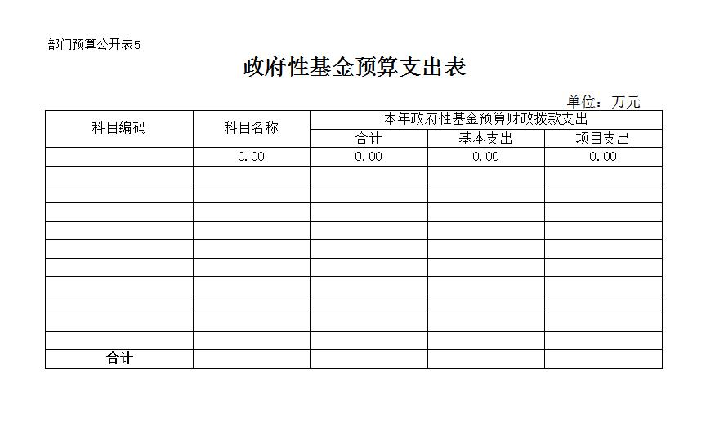

六、2022年预算部门收支总表

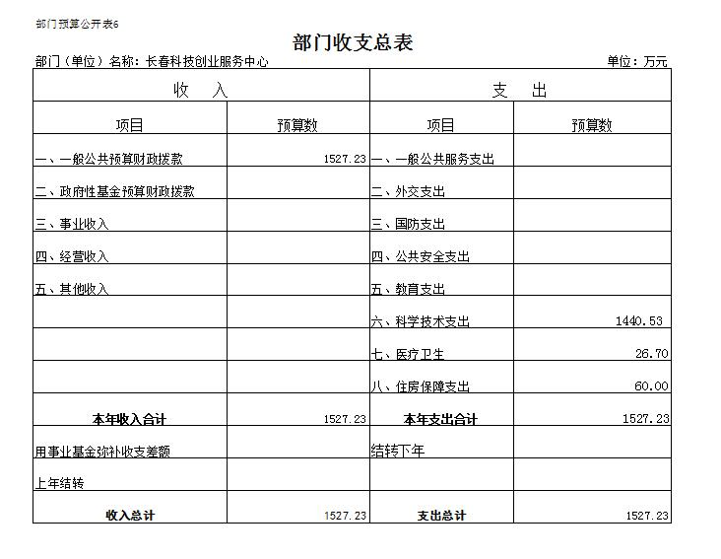

七、2022年部门收入总表
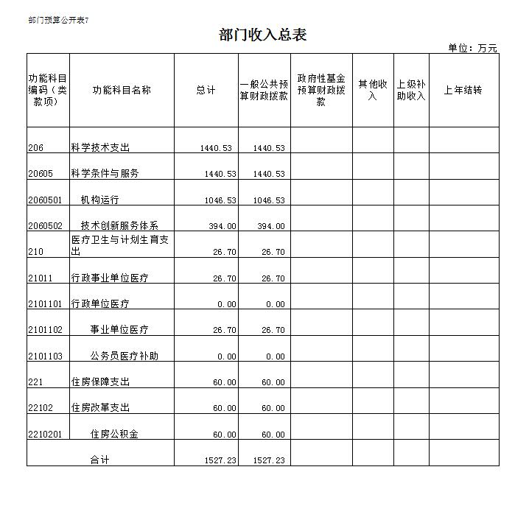

八、2022年部门支出总表
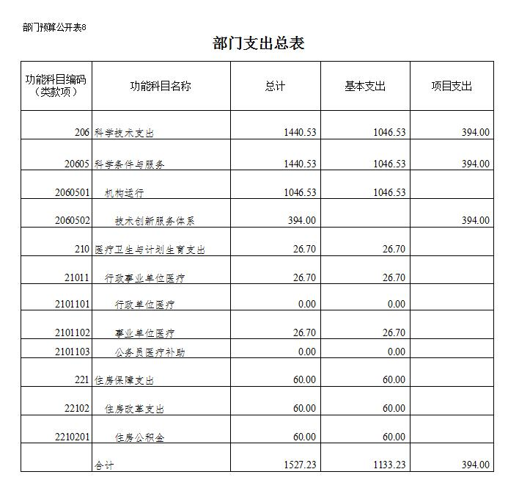

第三部分 2022年度部门预算情况说明
一、2022年财政拨款收支说明
2022年财政拨款1537.23万元,纳入政府性基金0万元,其他收入0万元,收入合计1527.23万元。
2022年财政预算支出1527.23万元，其中基本支出1133.23万元，项目支出394万元。
二、一般公共预算支出表说明
科学技术支出1440.53万元，医疗卫生与计划生育支出26.70万元，住房保障支出60.00万元。
三、一般公共预算基本支出情况说明
工资福利支出731.73万元，商品和服务支出7.5万元，共计基本支出739.23万元。
四、2022年“三公”经费预算情况说明
本单位无三公经费支出
五、政府性基金预算说明
本单位无政府性基金预算
六、部门收支表说明
创业中心2022总收入1527.23万元，其中财政拨款1527.23万元，政府性基金0万元。
科学技术支出1440.53万元，医疗卫生26.70万元，住房保障支出60万元，环境保护0万元。
七、部门收入总表情况
创业中心2022总收入1527.23万元，其中财政拨款1527.23元。
八、部门支出总表情况
按功能分类：科学技术支出1440.53万元，医疗卫生26.67万元，住房保障支出60.00万元。
科目分类：基本支出1133.23万元，项目支出394.00万元。

第四部分 名词解释
一、财政拨款收入：指中央财政当年拨付的资金。
二、事业收入：指事业单位开展专业业务活动及辅助活动所取得的收入。
三、事业单位经营收入：指事业单位在专业业务活动及其辅助活动之外开展非独立核算经营活动取得的收入。
四、其他收入：指除上述“财政拨款收入”、“事业收入”、“事业单位经营收入”等以外的收入。主要是按规定动用的售房收入、存款利息收入等。
五、用事业基金弥补收支差额：指事业单位在预计用当年的“财政拨款收入”、“事业收入”、“经营收入”、“其他收入”不足以安排当年支出的情况下，使用以前年度积累的事业基金（事业单位当年收支相抵后按国家规定提取、用于弥补以后年度收支差额的基金）弥补本年度收支缺口的资金。
六、上年结转：指以前年度尚未完成，结转到本年仍按原规定用途继续使用的资金（预算中为预计数）。
七、结转下年：指以前年度预算安排、因客观条件发生变化无法按原计划实施，需延迟到以后年度按原规定用途继续使用的资金（预算中为预计数）。
八、基本支出：指为保障机构正常运转、完成日常工作任务而发生的人员支出和公用支出。
九、项目支出：指在基本支出之外为完成特定行政任务和事业发展目标所发生的支出。
十、事业单位经营支出：指事业单位在专业业务活动及其辅助活动之外开展非独立核算经营活动发生的支出。
十一、住房公积金：指按照《住房公积金管理条例》的规定，由单位及其在职职工缴存的长期住房储金。该项政策始于上世纪九十年代中期，在全国机关、企事业单位在职职工中普遍实施，缴存比例最低不低于5％，最高不超过12％，缴存基数为职工本人上年工资，目前已实施近20 年时间。行政单位缴存基数包括国家统一规定的公务员职务工资、级别工资、机关工人岗位工资和技术等级（职务）工资、年终一次性奖金、特殊岗位津贴、艰苦边远地区津贴，规范后发放的工作性津贴、生活性补贴等；事业单位缴存基数包括国家统一规定的岗位工资、薪级工资、绩效工资、艰苦边远地区津贴、特殊岗位津贴等。
十二、提租补贴：指经国务院批准，于2000 年开始针对在京中央单位公有住房租金标准提高发放的补贴，中央在京单位按照在职在编职工人数和离退休人数以及相应职级的补贴标准确定，人均月补贴90 元。
十三、三公经费：是指中央部门用财政拨款安排的因公出国（境）费、公务用车购置及运行费和公务接待费。其中，因公出国（境）费反映单位公务出国（境）的国际旅费、国外城市间交通费、住宿费、伙食费、培训费、公杂费等支出；公务用车购置及运行费反映单位公务用车车辆购置支出（含车辆购置税）及租用费、燃料费、维修费、过路过桥费、保险费、安全奖励费用等支出；公务接待费反映单位按规定开支的各类公务接待（含外宾接待）支出。
十四、机关运行费：为保障行政单位（包括实行公务员管理的事业单位）运行用于购买货物和服务的各项资金，包括办公及印刷费、邮电费、差旅费、会议费、福利费、日常维修费、专用材料及一般设备购置费、办公用房水电费、办公用房取暖费、办公用房物业管理费、公务用车运行维护费以及其他费用。

